**相伴六年，相忆一生——2015年薛家中心小学毕业典礼**

作者：刘刚 文章来源：本站原创 点击数：520 发布时间：2015-07-10 15:48:29

**相伴六年，相忆一生——2015年薛家中心小学毕业典礼**

[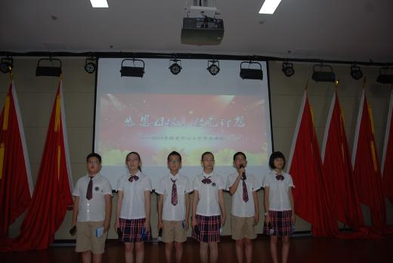](http://www.xjxxedu.cn/files/images/20150710/large/1436514475421.jpg)

[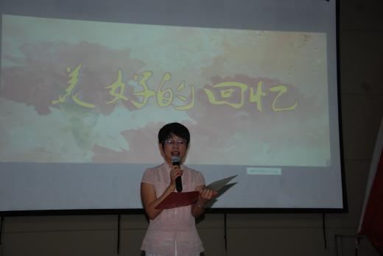](http://www.xjxxedu.cn/files/images/20150710/large/1436514475553.jpg)

[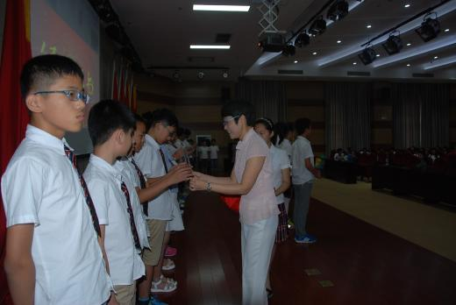](http://www.xjxxedu.cn/files/images/20150710/large/1436514475787.jpg)

[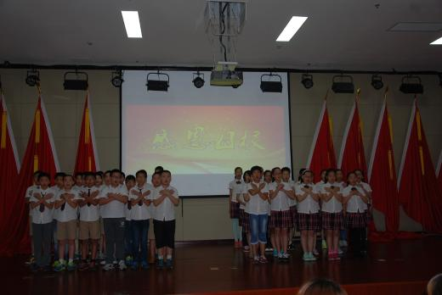](http://www.xjxxedu.cn/files/images/20150710/large/1436514475935.jpg)

[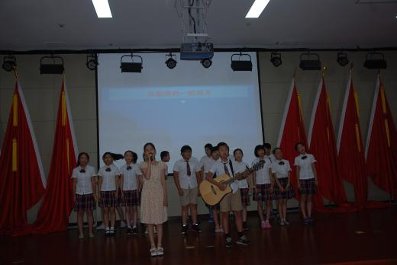](http://www.xjxxedu.cn/files/images/20150710/large/1436514476057.jpg)

[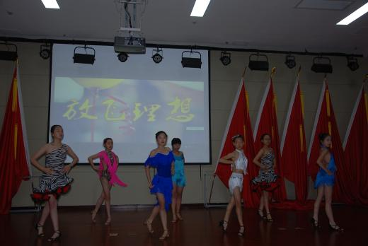](http://www.xjxxedu.cn/files/images/20150710/large/1436514476165.jpg)

[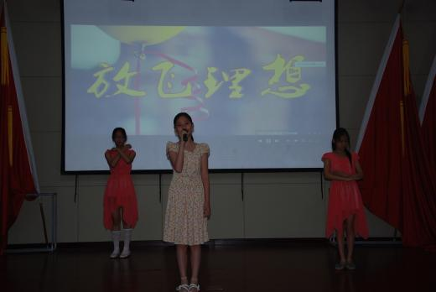](http://www.xjxxedu.cn/files/images/20150710/large/1436514476268.jpg)

[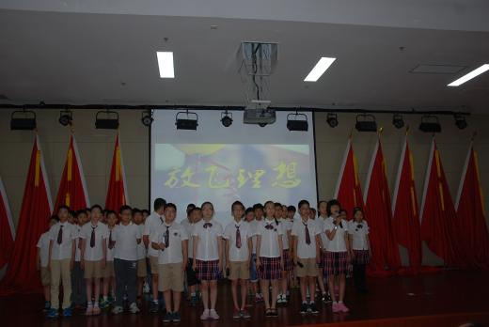](http://www.xjxxedu.cn/files/images/20150710/large/1436514476406.jpg)

2015年7月8日，薛小六年级全体师生齐聚乡政府大会场，度过了一个难忘的毕业典礼。

典礼上，盛校长给这群即将远航去看大世界的学生送来了“心灵鸡汤”，鼓励他们继续奋勇前行。同学们从校长的祝福中感受到满满的能量。同时我们还表彰了优秀毕业生，并为大家颁发了毕业证书。随后，同学们用各种形式演绎了这最美丽、最动人的告别。

一、美好回忆。

活动一开始，一张张六年来的活动照片就在大屏幕上滚动着，瞬间牵动着全场学生一起去追忆那似水年华。一曲《校园的早晨》更是让空气中静静流淌着大家对母校的无限依恋。同学们瞬间明白：何为地久天长的友谊，现在看来就是与伙伴之间长久的陪伴。

二、难忘师恩。

离别之际，同学们自编自排，用小品、诗朗诵等形式感谢这六年来相伴他们的老师。那眼神、那笑容，足以感受到他们内心的依恋。有心的六（1）班班主任陶老师更是收集了这六年来所有任教过他们的老师照片，用VCR的形式送上了老师们对大家的祝福和殷切希望。同学们看着那一张张熟悉的笑脸，笑了，感恩之情油然而生。浓浓师生情就像那午后的阳光，温暖了会场，温暖了每一个学生的心房……

三、放飞理想。

最后，大家用歌声、琴声放飞心中的理想，憧憬为对未来的向往。全场慷慨激昂的《少年中国说》将典礼推向高潮，大家共同诉说着自己的少年梦，我们的中国梦。最后毕业典礼在大家齐唱校歌《起航》中圆满结束。